PRESENTAZIONE DEL PROGETTO SIBaTer
Supporto Istituzionale alla Banca delle Terre ex art. 3 del dl Mezzogiorno

In collaborazione con

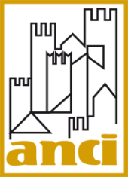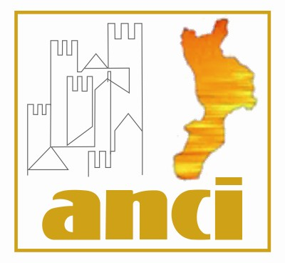

Con il Progetto “SIBaTer -Supporto Istituzionale alla Banca delle Terre”, il Governo ha affidato ad ANCI il compito di supportare i Comuni del Mezzogiorno nello svolgimento delle funzioni attribuite dalla legge nazionale istitutiva di “Banca delle Terre” (art. 3 DL “Mezzogiorno” convertito in Legge 123\2017).
La misura prevede che i Comuni delle Regioni Abruzzo, Basilicata, Calabria, Campania, Molise, Puglia, Sardegna e Sicilia pubblichino avvisi per l'assegnazione in gestione dei beni del proprio patrimonio immobiliare e di terre che risultino in stato di abbandono da lungo tempo, dopo averne effettuato il censimento. La concessione dei beni avviene sulla base di progetti di valorizzazione presentati da giovani in età 18-40 anni in risposta agli avvisi suddetti.
“Banca delle Terre” è uno strumento che consente ai Comuni di creare opportunità occupazionali e di reddito per i giovani residenti, attraverso:
- la generazione di proposte imprenditoriali di valorizzazione del patrimonio pubblico di terre e di immobili;
- l’incentivazione dell’imprenditoria giovanile sul proprio territorio.
Il Progetto SIBaTer, della durata di tre anni, è gestito dall’Area Politiche di coesione e Mezzogiorno dell’ANCI.
I servizi di assistenza e supporto prestati da ANCI agli enti sono totalmente gratuiti.

*******

PROGRAMMA
Venerdì 12 aprile 2019 - ore 15.00
A.R.S.A.C. Azienda Regionale per lo Sviluppo dell'Agricoltura in Calabria
Camigliatello

Apertura dei lavori e saluti istituzionali

Dott. Stefano Aiello – Commissario Straordinario A.R.S.A.C.

Dott. Gianluca Callipo - Presidente Anci Calabria
Dott. Giacomo Giovinazzo - Direttore Generale Dipartimento Agricoltura Regione Calabria
Interventi
La legge regionale 5 luglio 2017, n. 31- “Disposizioni per favorire l’accesso dei giovani al settore primario e contrastare l’abbandono e il consumo dei suoli agricoli”
Dott. Pasquale Esposito – Responsabile struttura tecnica On. Mauro D’Acri

Presentazione del progetto SIBaTer
Dott. Francesco Monaco, Area Mezzogiorno e politiche di coesione territoriale Anci, responsabile Progetto SIBaTer
Formazione e rafforzamento della capacità amministrativa dei Comuni
a cura della Task force del Progetto SIBaTer

Confronto con i Sindaci e gli Amministratori
Coordinamento a cura dell’Unità tecnica di indirizzo SIBaTer

Conclusioni
On. Mauro D’Acri - Consigliere Delegato Agricoltura Regione Calabria

*durante l’incontro sarà possibile da parte delle Amministrazioni comunali formalizzare l’adesione al Progetto SIBaTer

